МИНИСТЕРСТВО ОБРАЗОВАНИЯ РЕСПУБЛИКИ БЕЛАРУСЬ

Учреждение образования «Полоцкий государственный университет»

Факультет информационных технологий

Кафедра технологий программирования

**ЛАБОРАТОРНАЯ РАБОТА № 5**

Дисциплина: **«**Администрирование компьютерных систем и сетей**»**

ВЫПОЛНИЛ студент группы 18-ИТ-3

Яковлев Н.А.

ПРОВЕРИЛ преподаватель

Калинцев С.В.

Полоцк 2021 г.

**Цель работы:**

При выполнении данной лабораторной работы нужно установить и настроить файрвол KerioWinRoute. В ходе выполнения настроить сетевые интерфейсы на клиенте, политику трафика, DHCP-сервер, DNS Forwarder, учетные записи пользователей, адресные группы, Web-правила, FTP, антивирусного сканирования.

Демонстрация сетевого интерфейса (Рисунок 1):

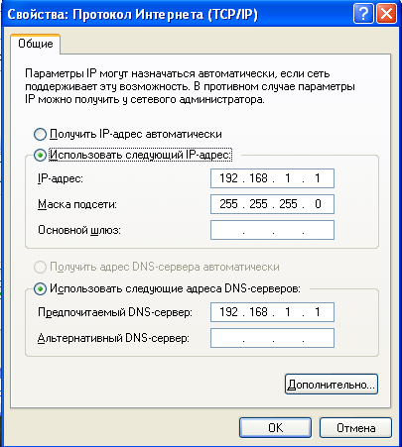

**Рисунок 1** – Сетевой интерфейс

Первичная настройка (Рисунок 2).

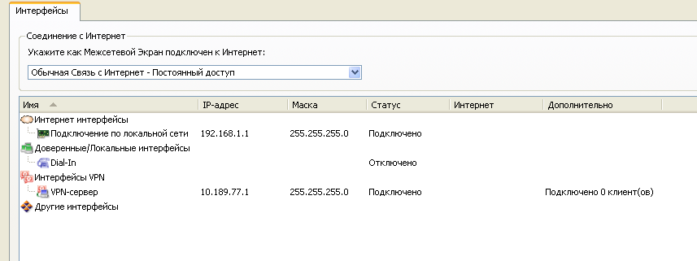

**Рисунок 2** – Настройка

Настройка DHCP (Рисунок 3).

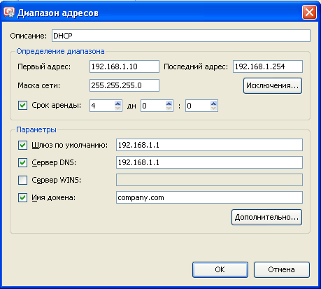

**Рисунок 3** – DHCP

Для настройки DNS заходим в Конфигурация -> DNS(Рисунок 4-5).

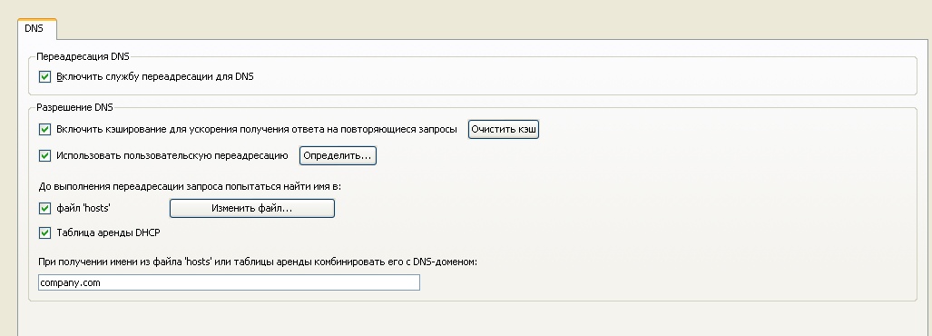

**Рисунок 4** – DNS

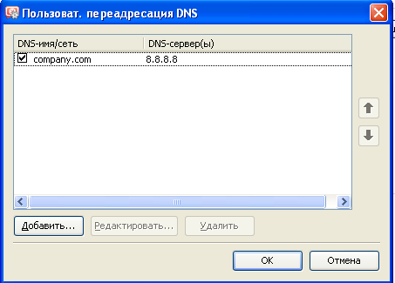

**Рисунок 5** – DNS

Для создания учетных записей и групп заходим в Пользователи и группы -> Пользователи (Рисунок 6-7).

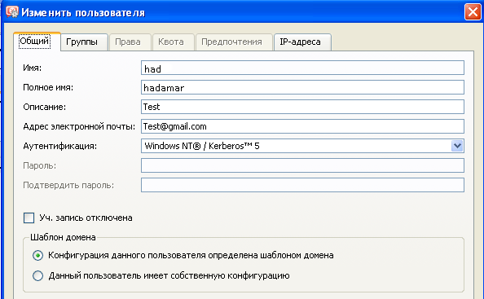

**Рисунок 6** – Пользователи

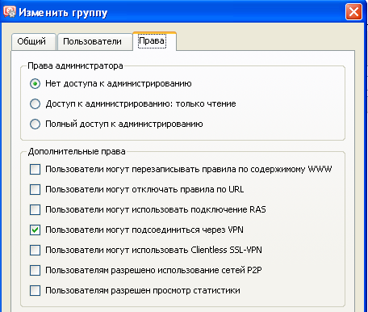

**Рисунок 7** – Группы

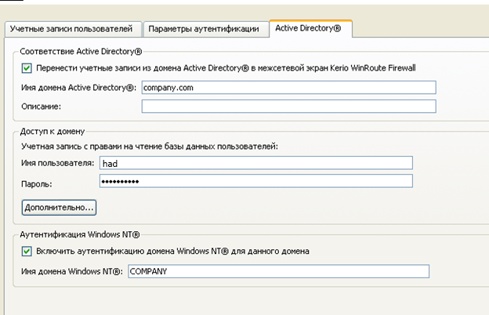

**Рисунок 8** – Active Directory

Для создания IP-групп для ограничения доступа заходим в Определения -> Группы адресов (Рисунок 9).

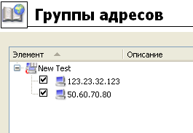

**Рисунок 9** – Группы адресов

Для настройки FTP заходим в Конфигурация -> Фильтрация содержимого -> Политика FT (Рисунок 10).

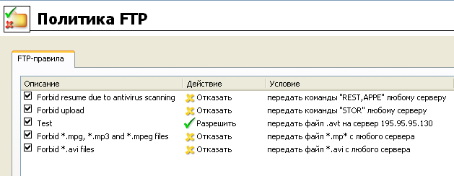

**Рисунок 10** – FTP

Для настройки антивирусного сканирования заходим в Конфигурация -> Фильтрация содержимого -> Антивирус (Рисунок 11).

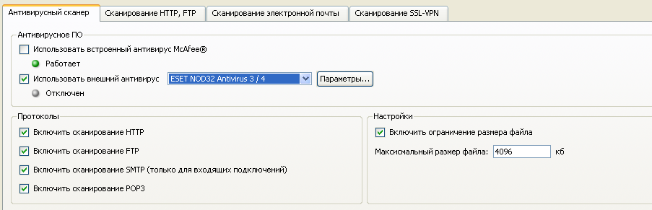

**Рисунок 11** – Антивирус

Настройка второго клиента (Рисунок 12).

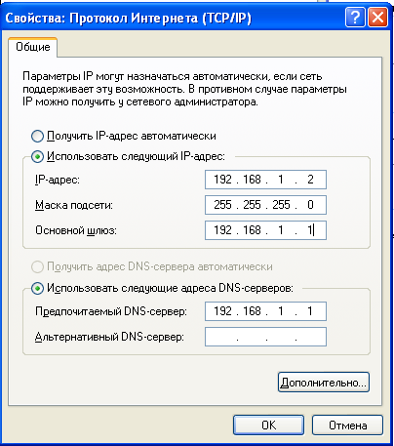

**Рисунок 12** – Второй клиент